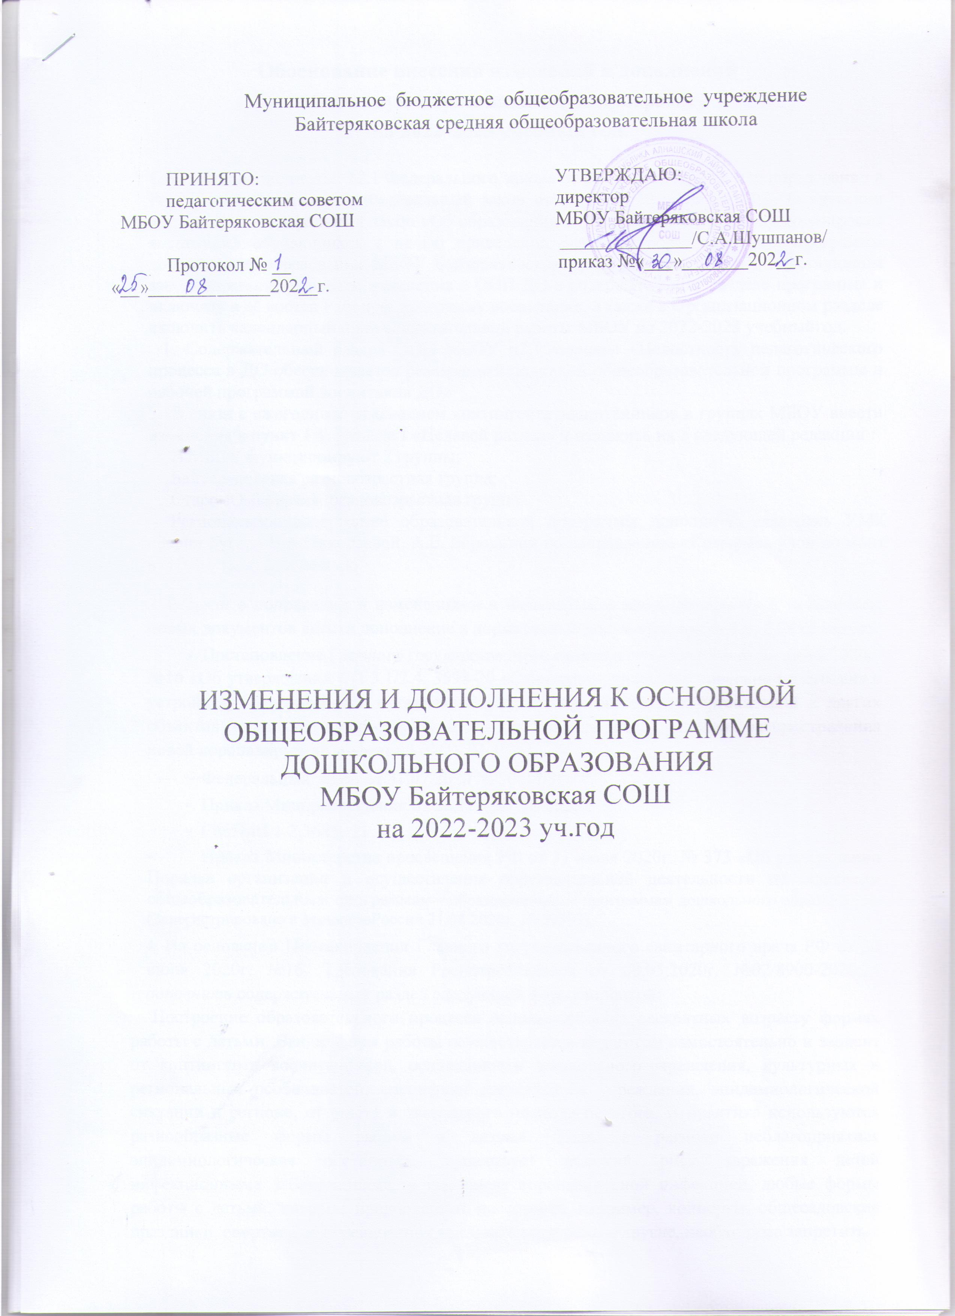

Обоснование внесения изменений и дополнений

в Основную образовательную программу

на 2022-2023 учебный год.

- Во исполнение статьи 12.1 Федерального закона от 29.12.2012 № 273 «Об образовании в Российской Федерации», Федеральный закон от 31.07. 2020 г. № 304-ФЗ “О внесении изменений в Федеральный закон «Об образовании в Российской Федерации» по вопросам воспитания обучающихся с целью приведения основной образовательной программы дошкольного образования МБОУ Байтеряковская СОШ в соответствие с действующим законодательством внести изменения в ООП ДО в содержательном разделе программы и включить в её состав Рабочую программу воспитания, а также в Организационном разделе включить календарный план воспитательной работы МБОУ на 2022-2023 учебный год.
1. Содержательный раздел ООП МБОУ п2.1 читать: «Целостность педагогического процесса в ДО обеспечивается реализацией основной общеобразовательной программы и рабочей программой воспитания ДО»
- В связи с ежегодным изменением контингента воспитанников в группах МБОУ внести изменения в пункт 1.1. раздела I «Целевой раздел» и изложить их в следующей редакции :
В МБОУ функционируют 2 группы:
Байтеряковская разновозрастная группа;
Старо-Юмьинская разновозрастная группа
- Региональное содержание образовательной программы дополнить: включить УМК «Зарни бугор» Е.А.Николаевой, А.Е. Бородиной по направлению «Котырысь улон но мон» в НОД 1 занятие в неделю.

- В связи с поправками и изменениями в Федеральном законодательстве и появлением новых документов внести дополнение в нормативные документы пункт 1.1. 2 ООП верно:
  - Постановление Главного государственного санитарного врача РФ от 30 июня 2020г.
№16 «Об утверждений СП 3.1/2.4. 3598-20 «Санитарно-эпидемиологические требования к устройству, содержанию и организаций работы образовательных организаций и других объектов социальной инфраструктуры для детей и молодежи в условиях распространения новой коронавирусной инфекций (COVID-19)»;
  - Федеральный закон от 31.07.2020 № 304-ФЗ;
  - Приказ Минпросвещения от 20.11.2020 № 655;
- СанПиН 1.2.3685−21.
  - Приказ Министерства просвещения РФ от 31 июля 2020г. № 373 «Об утверждении Порядка организации и осуществления образовательной деятельности по основным общеобразовательным программам - образовательным программам дошкольного образования» (Зарегистрировано в Минюсте России 31.08.2020г. № 59599).
- На основании Постановления Главного государственного санитарного врача РФ от 30 июня 2020г. №16, Требования Роспотребнадзора от 08.05.2020г. №02/8900-2020,24 дополнить содержательный раздел следующей формулировкой:
Построение образовательного процесса основывается на адекватных возрастy формах работы с детьми. Выбор форм работы осуществляется педагогом самостоятельно и зависит от контингента воспитанников, оснащенности дошкольного учреждения, культурных и региональных особенностей, специфики дошкольного учреждения, эпидемиологической ситуации в регионе, от опыта и творческого подхода педагога. В практике используются разнообразные формы работы с детьми. Если в регионе неблагоприятная эпидемиологическая обстановка, существует высокий риск заражения детей инфекционными заболеваниями, в том числе коронавирусной инфекцией, любые формы работы с детьми, которые предполагают массовость, например, концерты, общесадовские праздники, спортивные соревнования, выездные экскурсии и другие, необходимо запретить.
- Внести изменения в раздела 3 «Организационный раздел»: «Календарный учебный график» и изложить данный документ на 2022-23 уч.год в следующей редакции :

Календарный учебный график МБОУ Байтеряковская СОШ
на 2022-2023 учебный год (дошкольные группы)

 | сентябрь |  |  |  |  | октябрь |  |  |  |  | ноябрь
Пн |  | 5 | 12 | 19 | 26 |  | 3 | 10 | 17 | 24 | 31 | 7 | 14 |  | 21 | 28
Вт |  | 6 | 13 | 20 | 27 |  | 4 | 11 | 18 | 25 | 1 | 8 | 15 |  | 22 | 29
Ср |  | 7 | 14 | 21 | 28 |  | 5 | 12 | 19 | 26 | 2 | 9 | 16 |  | 23 | 30
Чт | 1 | 8 | 15 | 22 | 29 |  | 6 | 13 | 20 | 27 | 3 | 10 | 17 |  | 24
Пт | 2 | 9 | 16 | 23 | 30 |  | 7 | 14 | 21 | 28 | 4 | 11 | 18 |  | 25
Сб | 3 | 10 | 17 | 24 |  | 1 | 8 | 15 | 22 | 29 | 5 | 12 | 19 |  | 26
Вс | 4 | 11 | 18 | 25 |  | 2 | 9 | 16 | 23 | 30 | 6 | 13 | 20 |  | 27
 | декабрь |  |  |  |  | январь |  |  |  |  | февраль
Пн |  | 5 | 12 | 19 | 26 | 2 | 9 | 16 | 23 | 30 |  | 6 | 13 |  | 20 | 27
Вт |  | 6 | 13 | 20 | 27 | 3 | 10 | 17 | 24 | 31 |  | 7 | 14 |  | 21 | 27
Ср |  | 7 | 14 | 21 | 28 | 4 | 11 | 18 | 25 |  | 1 | 8 | 15 |  | 22 | 28
Чт | 1 | 8 | 15 | 22 | 29 | 5 | 12 | 19 | 26 |  | 2 | 9 | 16 |  | 23
Пт | 2 | 9 | 16 | 23 | 30 | 6 | 13 | 20 | 27 |  | 3 | 10 | 17 |  | 24
Сб | 3 | 10 | 17 | 24 | 31 | 7 | 14 | 21 | 28 |  | 4 | 11 | 18 |  | 25
Вс | 4 | 11 | 18 | 25 | 1 | 8 | 15 | 22 | 29 |  | 5 | 12 | 19 |  | 26
 | март |  |  |  |  | апрель |  |  |  |  | май
Пн |  | 6 | 13 | 20 | 27 |  | 3 | 10 | 17 | 24 | 1 | 8 | 15 |  | 22 | 29
Вт |  | 7 | 14 | 21 | 28 |  | 4 | 11 | 18 | 25 | 2 | 9 | 16 |  | 23 | 30
Ср | 1 | 8 | 15 | 22 | 29 |  | 5 | 12 | 19 | 26 | 3 | 10 | 17 |  | 24 | 31
Чт | 2 | 9 | 16 | 23 | 30 |  | 6 | 13 | 20 | 27 | 4 | 11 | 18 |  | 25
Пт | 3 | 10 | 17 | 24 | 31 |  | 7 | 14 | 21 | 28 | 5 | 12 | 19 |  | 26
Сб | 4 | 11 | 18 | 25 |  | 1 | 8 | 15 | 22 | 29 | 6 | 13 | 20 |  | 27
Вс | 5 | 12 | 19 | 26 |  | 2 | 9 | 16 | 23 | 30 | 7 | 14 | 21 |  | 28
Летне-оздоровительный период
 | июнь |  |  |  |  | июль |  |  |  |  | август
Пн |  | 5 | 12 | 19 | 26 |  | 3 | 10 | 17 | 24 | 31 | 7 | 14 | 21 |  | 28
Вт |  | 6 | 13 | 20 | 27 |  | 4 | 11 | 18 | 25 | 1 | 8 | 15 | 22 |  | 29
Ср |  | 7 | 14 | 21 | 28 |  | 5 | 12 | 19 | 26 | 2 | 9 | 16 | 23 |  | 30
Чт | 1 | 8 | 15 | 22 | 29 |  | 6 | 13 | 20 | 27 | 3 | 10 | 17 | 24 |  | 31
Пт | 2 | 9 | 16 | 23 | 30 |  | 7 | 14 | 21 | 28 | 4 | 11 | 18 | 25
Сб | 3 | 10 | 17 | 24 |  | 1 | 8 | 15 | 22 | 29 | 5 | 12 | 19 | 26
Вс | 4 | 11 | 18 | 25 |  | 2 | 9 | 16 | 23 | 30 | 6 | 13 | 20 | 27
ДГ работает в режиме 5-дневной рабочей недели.
На 2020-2021 учебный год утверждены 36 учебных недель и каникулы для воспитанников.
Начало учебного года – 1 сентября, окончание учебного года – 31 мая.
Праздничные дни: 4 ноября, 1-8 января, 23-24 февраля, 8 марта, 1 мая, 8-9 мая.
Зимние каникулы –13-17 февраля, летний оздоровительный период – 1июля -31 августа
Условные обозначения
 | Адаптационный период |  | Зимние каникулы
 | Выходные и праздничные дни |  | Летне-оздоровительный период

- Внести изменения в пункт 3.6.2. «Планирование образовательно-воспитательной работы» раздела 3 «Организационный раздел» : считать утратившим силу документ « Организованная образовательная деятельность»; изложить данный документ «Учебный план дошкольной группы МБОУ Байтеряковская СОШ»в следующей редакции :

Учебный план дошкольной группы МБОУ Байтеряковская СОШ на 2022-2023 учебный год

Интеграция  образовательных  областей | Базовый вид образовательно-воспитательной деятельности | Разновозрастная группа
 |  | Младшая  подгруппа  (2-3 года) | Средняя подгруп  (3-4 года) |  | Старшая  подгруп  (4-5 лет) | Подготовительная  подгруп  (6-7 лет)
1 | 2 | 3 | 4 |  | 5 | 6
 | Непосредственно образовательная деятельность
Речевое развитие  Познавательное развитие  Физическое развитие  Социально-коммуникативное развитие  Художественно-эстетическое развитие | ФЭМП | 1 | 1 |  | 1 | 2
 | Развитие речи | 1 | 1 |  | 2 | 2
 | Ознакомление с окружающим миром | 1 | 1 |  | 1 | 1
 | Физическая культура в помещении | 2 | 2 |  | 2 | 2
 | Физическая культура на воздухе | 1 | 1 |  | 1 | 1
 | Музыка | 2 | 2 |  | 2 | 2
 | Рисование | 1 | 1 |  | 2 | 2
 | Лепка | 0,5 | 0,5 |  | 0,5 | 0,5
 | Аппликация | 0,5 | 0,5 |  | 0,5 | 0,5
 | Вариативная часть
 | «Котырысь улон но мон» | 1 | 1 |  | 1 | 1
 | Дополнительные НОД по изучению этнокультурного компонента | Режимн.моменты | Режимн  момент |  | Режимн  момент | Режимн  момент
 | Совместная деятельность воспитателя с детьми
 | Чтение художественной литературы |  |  | ежедневно
 | Игровая деятельность |  |  | ежедневно
 | Конструктивно-модельная деятельность |  |  | ежедневно
 | Общение при проведении режимных моментов |  |  | ежедневно
 | Дежурства |  |  | ежедневно
 | Прогулки |  |  | ежедневно
 | Познавательно-исследовательская деятельность |  |  | ежедневно
 | Самостоятельная деятельность
 | Самостоятельная игра |  |  | ежедневно
 | Самостоятельная деятельность детей в уголках  развития |  |  | ежедневно
 | Оздоровительная работа
 | Утренняя гимнастика |  |  | ежедневно
 | Комплексы закаливающих процедур |  |  | ежедневно
 | Гигиенические процедуры |  |  | ежедневно

Пояснительная записка к учебному плану

Учебный план дошкольных групп МБОУ Байтеряковская СОШ, реализующий основную общеобразовательную программу дошкольного образования, разработан в соответствии:
- Законом РФ №273 – ФЗ «Об образовании в Российской Федерации» от 29.12.2012 г.;
- Приказом Министерства образования и науки Российской Федерации от 30 августа 2013 г. № 1014 «Об утверждении Порядка организации и осуществления образовательной деятельности по основным общеобразовательным программам – образовательным программам дошкольного образования»;
- Санитарно-эпидемиологическими правилами и нормативами СанПиН 2.4.1.3049-13 «Санитарно-эпидемиологические требования к устройству, содержанию и организации режима работы дошкольных образовательных учреждений» (от 15 мая 2013 г. №26) ;
- Инструктивно – методическим письмом Министерства образования и науки РФ от 14.03.2000 г. №65/23-16 «О гигиенических требованиях к максимальной нагрузке на детей дошкольного возраста в организованных формах обучения»;
- Приказом Министерства образования и науки РФ от 17.10.2013 г. №1155 «Об утверждении федерального государственного образовательного стандарта дошкольного образования»;
- Устава МБОУ Байтеряковская СОШ;
Учебный план дошкольных групп составлен на основе примерной основной общеобразовательной программы дошкольного образования «От рождения до школы» (под редакцией Н.Е.Вераксы, Т.С.Комаровой. – М., «Мозаика – Синтез», 2010г.) и является нормативным актом, устанавливающим перечень образовательных областей и объем учебного времени, отводимого на проведение НОД.
В 2022-2023 учебном году в МБОУ Байтеряковская СОШ функционирует 2 разновозрастные группы общеразвивающей направленности.
В структуре плана выделяются инвариантная и вариативная части. Инвариантная часть занимает не менее 60% от общего нормативного времени, требующегося на освоение основной образовательной программы. Обязательная часть обеспечивает результаты освоения детьми основной общеобразовательной программы дошкольного образования, обозначенные в пункте 4 приказа Министерства образования и науки Российской Федерации от 17.10.2013 № 1155.
Часть, формируемая участниками образовательного процесса, занимает не более 40% от общего объема основной образовательной программы дошкольного учреждения. В ней отражена специфика ДО и реализован социальный заказ на образовательные услуги с учетом специфики национально-культурных, демографических, климатических условий, в которых осуществляется образовательный процесс. Вариативная часть сформирована с учетом реализации таких образовательных областей как: «Социально-коммуникативное развитие», «Познавательное развитие».
Вариативная часть реализуется по программе Е.А.Николаевой «Зарни бугор» («Котырысь улон но мон» - 1ч, познавательное развитие), формируется с учетом видовой принадлежности и приоритетного направления развития дошкольного учреждения. Инвариантная часть реализуется через обязательные виды НОД, вариативная – через дополнительные занятия во второй половине дня и в режимные моменты.
Учебный план предполагает:
-построение образовательной политики на соответствующих уровнях с учетом целей дошкольного образования, общих для всего пространства Российской Федерации;
-соответствие принципу развивающего образования, целью которого является развитие ребёнка;
-осуществление в качестве основной цели образовательной деятельности по образовательным программам дошкольного образования, присмотр и уход за детьми;
-построение с учетом принципа интеграции образовательных областей в соответствии с возрастными возможностями и особенностями детей, спецификой и возможностями образовательных областей;
-обеспечение равного старта для развития всех детей, посещающих дошкольное образовательное учреждение, удовлетворение запросов родителей;
-максимальное использование разнообразных видов детской деятельности, их интеграция в целях повышения эффективности образовательного процесса;
-творческую организацию образовательного процесса;
-вариативность использования образовательного материала, позволяющая развивать творчество в соответствии с интересами и наклонностями каждого ребенка;
-уважительное отношение к результатам детского творчества.
В учебный план включены 5 образовательных областей, обеспечивающие познавательное, речевое, социально-коммуникативное, художественно-эстетическое и физическое развитие детей.
Непосредственно образовательная деятельность реализуется через организацию различных видов детской деятельности (двигательной, игровой, коммуникативной, элементарной трудовой, познавательно-исследовательской, музыкальной, изобразительной, восприятия художественной литературы и фольклора, конструирования из различных материалов) или их интеграцию с использованием разнообразных форм и методов работы, выбор которых осуществляется педагогами самостоятельно в зависимости от контингента детей, уровня освоения Программы и решения конкретных образовательных задач.
Реализация учебного плана предполагает обязательный учет принципа интеграции образовательных областей в соответствии с возрастными возможностями и особенностями воспитанников, спецификой и возможностями образовательных областей.
При составлении учебного плана соблюден объем допустимой нагрузки: минимальное количество НОД на изучение каждой образовательной области, которое определено в инвариантной части и объем максимально допустимой нагрузки, который отведен на дополнительные НОД в вариативной части.
Во всех возрастных группах непосредственно образовательная деятельность (НОД) осуществляется в соответствии с СанПиН 2.4.1.3049-13 п. 11. «Требования к приёму детей в дошкольные образовательные организации, режиму дня и организации воспитательно-образовательного процесса».
Согласно СанПиН 2.4.1.3049-13 п. 11.13, не регламентируется количество занятий с детьми в дошкольном учреждении; регламентируется лишь длительность образовательной нагрузки.
Продолжительность непрерывной непосредственно образовательной деятельности для детей от 2 до 3 лет – не более 8-10 минут, для детей от 3 до 4 лет - не более 15 минут, для детей от 4 до 5 лет - не более 20 минут, для детей от 5 до 6 лет - не более 25 минут, а для детей от 6 до 7 лет - не более 30 минут.
Переходный период к началу учебного года (с 27 августа по 7 сентября) предусматривает наличие щадящего режима, нацеленного на адаптацию детей к условиям жизни в новой возрастной группе и включающего мероприятия, направленные на создание благоприятного психологического климата. Учебный год состоит из 36 недель: с 1 сентября 2022 г. по 31 мая 2023 г.
Мероприятия физкультурно-оздоровительного направления предусматривают закаливающие, оздоровительные, профилактические мероприятия, оптимальный двигательный режим по каждой возрастной группе, который обеспечивает достаточное время организованной деятельности детей. Согласно СанПиН 2.4.1.3049-13, пункт 12.5. один раз в неделю для детей средних, старших, подготовительных групп занятия по физическому развитию проводятся на открытом воздухе. Длительность занятий по физическому развитию зависит от возраста детей. Ежедневная двигательная активность, включающая утреннюю гимнастику, подвижные игры, равномерна и разнообразна по формам организации.
В середине учебного года (февраль) для воспитанников организуются недельные каникулы, во время которых проводятся НОД только физического и художественно-эстетического направлений. НОД проводятся фронтально, дифференцированно и индивидуально.
Примечание.
Число 0,5 означает, что НОД проводится один раз в 2 недели, в чередовании с другим видом НОД.

- С учетом Сан ПиН 2.4.1.3049-13 , СанПиН 1.2.3685−21 , требованиями Роспотребнадзора 2020г. внести дополнение в режим дня групп в п. 3.7. «Режим дня и распорядок»
Утренний фильтр (осмотр и измерение температуры воспитанников)

- В случае эпидемиологической ситуации в регионе (короновирусная инфекция) и необходимостью соблюдать повышенные санитарные требования в целях профилактики вируса, внести дополнение в п. 3.6.3 «Особенности традиционных событий, праздников, мероприятий» :
Традиционные формы взаимодействия с родителями (законными представителями) воспитанников дополнить дистанционными (дистанционные консультации, онлайн- конференции, размещение информации на сайте ОУ, групп , социальных сетях)

- В связи с закрытием дошкольных групп МБОУ ( Постановление «1033» от 29.08.2022) внести изменения в п.3.3.1. «Кадровые условия реализации Программы», верно:
Характеристика кадрового состава педагогов |  | Количество
1. По образованию | высшее педагогическое образование | 3 чел.
 | среднее педагогическое образование | 0 чел.
2. По стажу | до 5 лет | 0
 | от 5 до 10 лет | 1
 | от 10 до 15 лет | 1
 | свыше 15 лет | 1
3.Средний возраст педагогического состава | 20-30 лет | 1
 | 30-40 лет | 0
 | 40-50 лет | 2
 | 50-55 лет | 0
4.По результатам  аттестации | высшая квалификационная категория | 0
 | первая квалификационная категория | 3
 | не имеют квалификационная категории | 0
 | соответствие занимаемой должности | 0

Прошли курсы повышения квалификации в 2020году | Прошли курсы повышения квалификации в 2021году | Конференции, семинары | менеджмент
2 чел. | 2 чел. | 3 чел. | 1 чел.
Численность работников административно-хозяйственного и обслуживающего персонала - 8

Стратегия и тактика функционирования и развития МБОУ Байтеряковская СОШ определены в таких документах как:
- Программа развития МБОУ;
- План работы МБОУ на учебный год;
- Рабочие программы воспитателей и специалистов ДО;
- Календарные планы групп на учебный год;
- Календарный план воспитательной работы на год
- Рабочая программа воспитания МБОУ

